## 单元检测试卷(一)

(时间：60分钟　满分：100分)

一、选择题(每小题2分，共50分)

(2018·浙江4月选考)2018年2月8日，南天区出现流星雨。下图为“当天从北极上空看到的太阳系部分行星位置示意图”。完成1～2题。

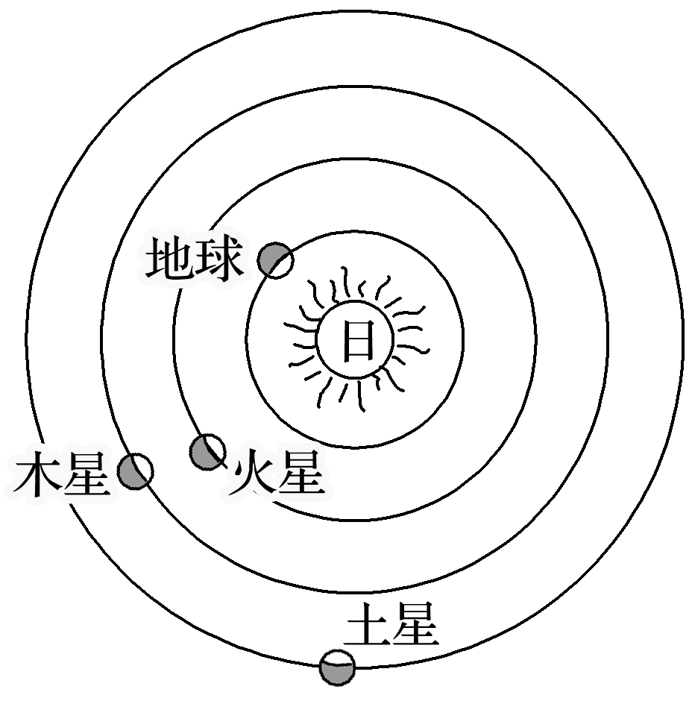

1．流星发亮的原因是流星体(　　)

A．吸收地面长波辐射 B．捕获太阳带电粒子

C．摩擦地球稠密大气 D．反射太阳短波辐射

2．当天晚上，地球上能够观察到火星、木星、土星位置关系正确的是(　　)

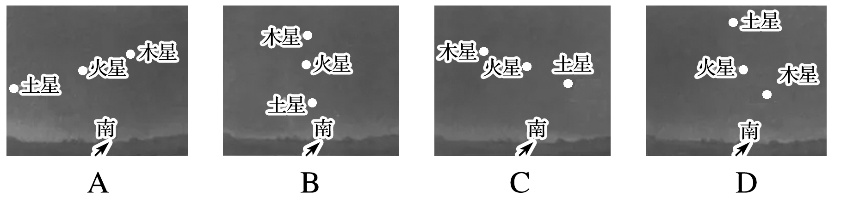

3．2016年9月，我国在贵州边远山区建成世界最大的射电望远镜“FAST”，它能收集微弱的宇宙无线电信号，同时把我国空间测控能力由月球同步轨道延伸到太阳系外缘，射电望远镜“FAST”的建成，标志着我国空间测控能力将提升到覆盖(　　)

A．可观测宇宙 B．银河系

C．河外星系 D．太阳系

“嫦娥四号”探测器于2019年1月3日成功登月。结合所学知识，完成4～5题。

4．中国登月探测器在月球上可以观测到的现象有(　　)

①绚丽的极光　②一划而过的流星　③满天星星　④昼夜更替

A．①② B．②④

C．③④ D．①③

5．中国登月探测器在月球上探测不到任何生命物质，主要原因之一是(　　)

A．月球与太阳的距离不适宜

B．月球上缺少重要的矿物质

C．月球的质量和体积比地球大

D．月球上没有液态水

(2020·福建三明月考)在德国和日本，随处可见厂房和大楼屋顶的黑色“硅板”，这就是太阳能屋顶(如图)。风和日丽的白天，“屋顶”将太阳能转化为电能，把富余的电能送入电网。我国有关专家指出：上海没有油田和煤矿，但有两亿平方米的屋顶，不能辜负了屋顶上这片免费的阳光。据此回答6～7题。

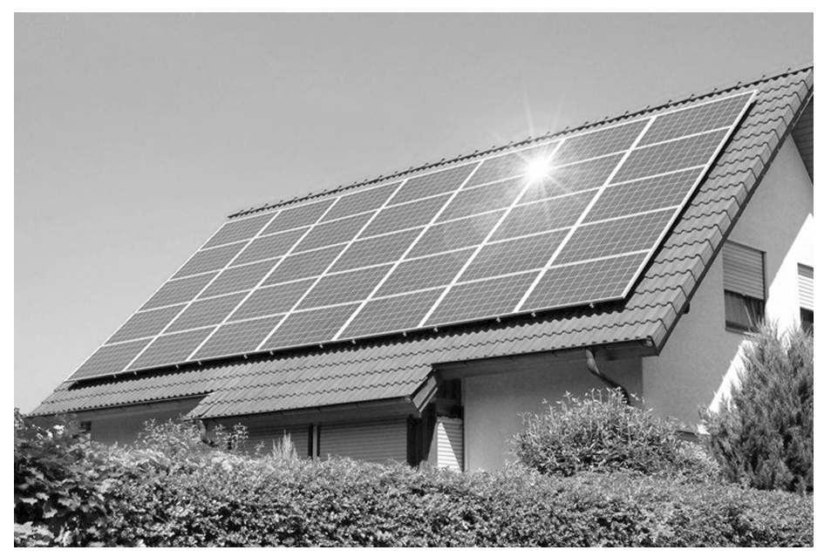

6．下列自然现象与太阳辐射无关的是(　　)

A．生物的出现 B．水体的运动

C．火山的喷发 D．风的形成

7．上海积极推广“太阳能屋顶计划”是因为(　　)

A．常规能源短缺，能源需求量大

B．是我国太阳能资源最丰富的地区

C．太阳能资源清洁，可再生，能量集中

D．上海人口稠密，经济发达，能源蕴藏量大

随着太阳能热水器的普及，人们对太阳能的利用已不再陌生(如下图)。太阳能清洁无污染，成为人类生活中最常利用的能源之一。读图回答8～9题。

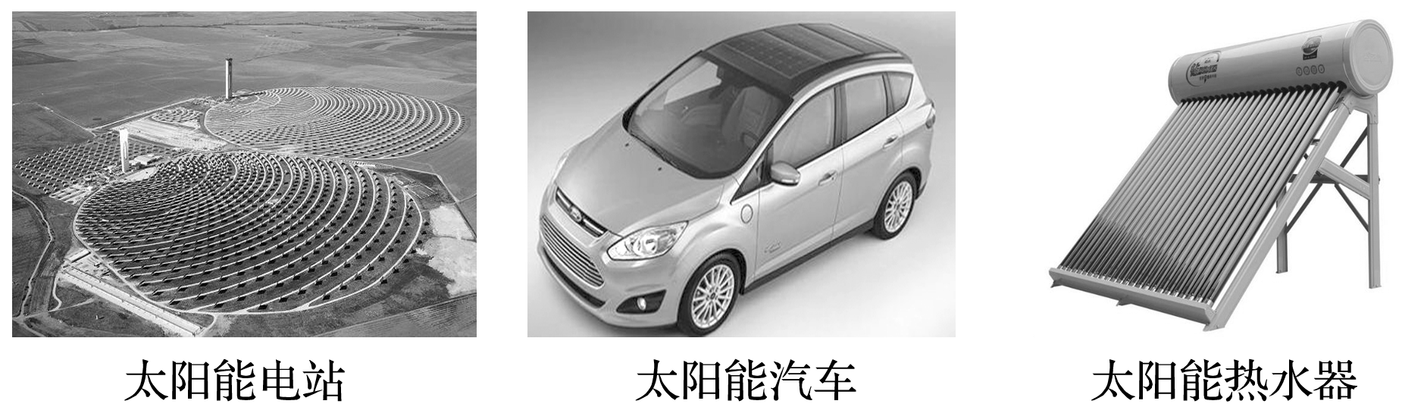

8．地面获得太阳辐射能的多少，与下列要素成正比的有(　　)

①太阳高度　②地理纬度　③大气厚度　④大气透明度

A．①② B．②③

C．③④ D．①④

9．拉萨市太阳辐射能最丰富的原因是(　　)

①纬度高　②天气晴朗干燥，光照时间长　③地势高，空气稀薄，大气对太阳辐射的削弱作用小　④地势高，与太阳距离近

A．①② B．②③

C．③④ D．②④

(2020·浙江金华十校联考)美国帕克号太阳探测器于2018年8月升空，正式开启人类穿越日冕之旅。读图完成10～11题。

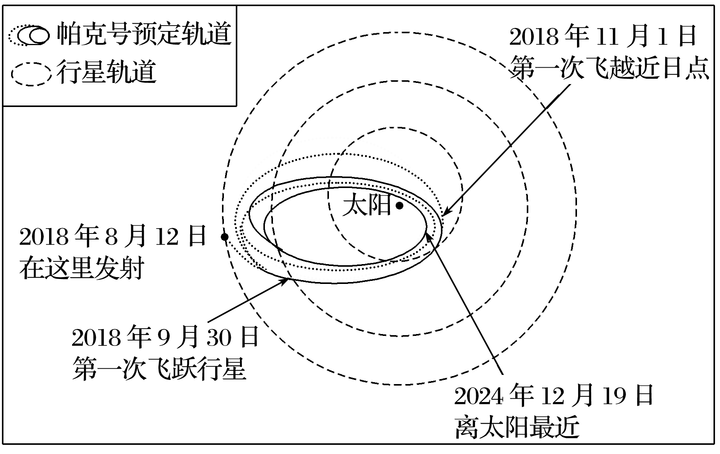

10．下列有关帕克号太阳探测器的叙述，正确的是(　　)

A．与地球绕日同向 B．运行轨道为正圆

C．属于地球人造卫星 D．数次飞越小行星带

11．下列有关日冕层的叙述，正确的是(　　)

A．在平时肉眼可见

B．温度超过百万摄氏度

C．最强烈的太阳活动是耀斑

D．与空气分子摩擦产生极光

生物是在地球漫长的历史中产生的，但在地质历史时期，也有一些不利于生物生存的环境变化阶段，导致大量生物物种的衰退和灭绝。据此回答12～14题。

12．从原核细胞生物演化出真核生物的时间是(　　)

A．新生代 B．前寒武纪

C．古生代 D．中生代

13．揭开生物演化进程序幕的生物是(　　)

A．原核细胞生物 B．爬行动物

C．真核细胞生物 D．无脊椎动物

14．地球生命史上最大的物种灭绝事件中95%的物种从地球上消失，这个事件发生在(　　)

A．古生代末期 B．中生代末期

C．前寒武纪 D．新生代

下图中的甲、乙、丙地层中分别发现了恐龙蛋、鱼类、三叶虫的标准化石。读图回答15～17题。

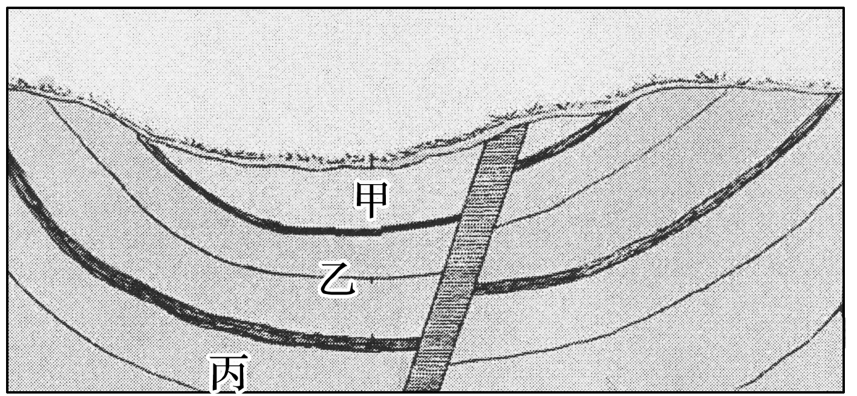

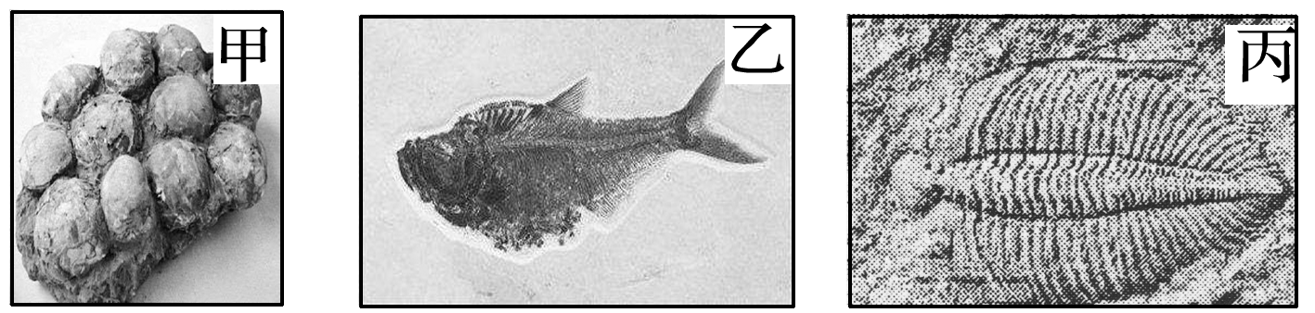

15．三种动物的形成按年代由新到老排列为(　　)

A．恐龙、鱼类、三叶虫 B．恐龙、三叶虫、鱼类

C．鱼类、三叶虫、恐龙 D．三叶虫、恐龙、鱼类

16．地层的形成年代由老到新的顺序是(　　)

A．甲、乙、丙 B．甲、丙、乙

C．乙、丙、甲 D．丙、乙、甲

17．下列关于地层形态，叙述正确的是(　　)

A．甲地层是火山喷发的产物

B．乙地层形成初期呈水平状态

C．丙地层形成后没有发生变化

D．三个地层都形成于陆上洼地

浅层地能主要指地球浅层地表数百米内的土壤砂石和地下水中所蕴藏的低温热能。据专家测量，我国近百米内的土壤每年可采集的低温能量达1.5万亿千瓦，是我国目前发电装机容量4亿千瓦的3 750倍，而百米内地下水每年可采集的低温能量也有2亿千瓦。由于储量大，分布普遍，被喻为“绿色聚宝盆”。据此回答18～19题。

18．浅层地能存在的内部圈层是(　　)

A．软流层 B．地幔

C．地壳 D．地核

19．浅层地能的主要来源最可能是(　　)

A．太阳辐射 B．地面辐射

C．大气辐射 D．地球内部

读下图，完成20～21题。

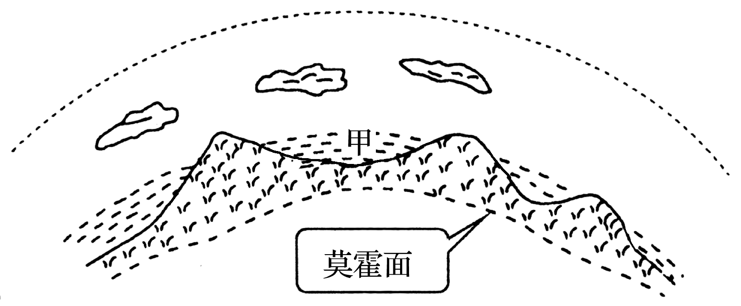

20．甲圈层的主体是(　　)

A．河流 B．湖泊 C．冰川 D．海洋

21．地球生态系统中的主体和最活跃的因素是(　　)

A．大气 B．水 C．土壤 D．生物

下图为“地球圈层结构示意图”。读图，回答22～23题。

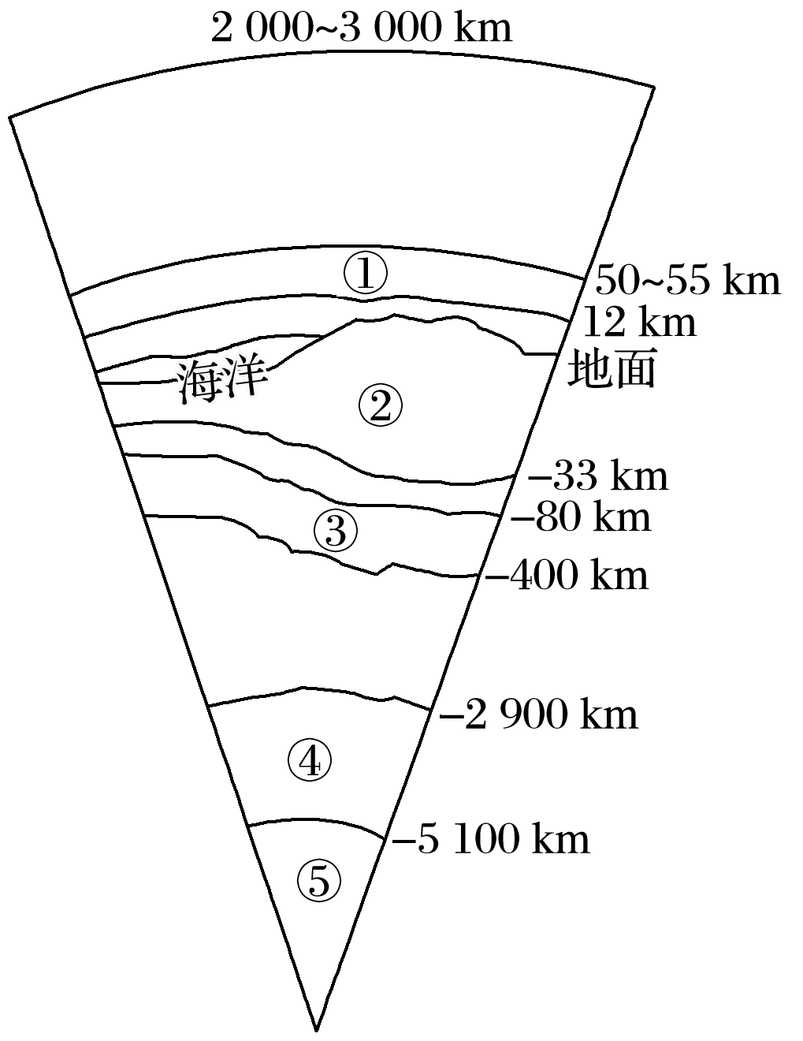

22．下列有关地球圈层特点的叙述，正确的是(　　)

A．①圈层是大气圈，主要成分是氮气和氢气

B．②圈层即岩石圈

C．③圈层由塑性物质组成，为岩浆的主要发源地

D．④圈层的物质状态为固态

23．下列有关图中信息的叙述，正确的是(　　)

A．纵波、横波通过莫霍面、古登堡面时，波速都增加

B．在⑤圈层无法监测到横波

C．①和②之间的圈层即为水圈

D．地球内部、外部各圈层都是连续且规则的

读“人类赖以生存和发展的自然环境图”，回答24～25题。

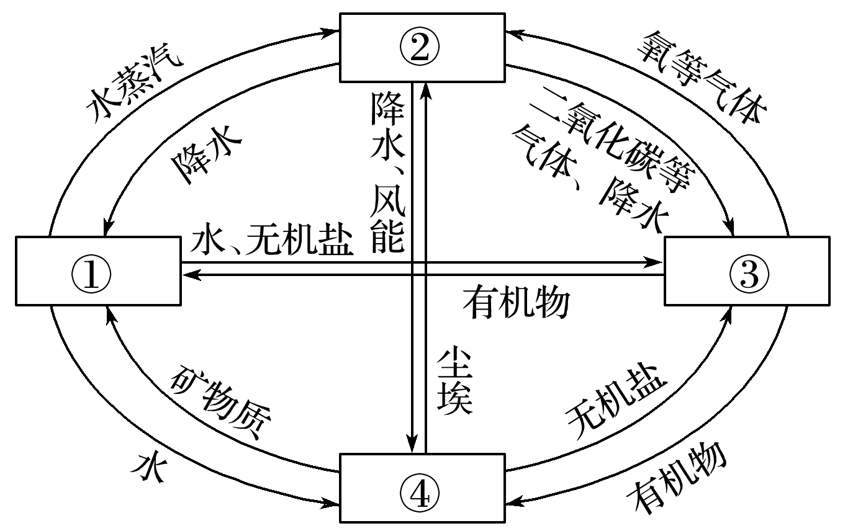

24．①圈层的主要特点为(　　)

A．连续但不规则

B．由气体和悬浮物质组成

C．能够进行光合作用

D．由坚硬岩石组成

25．下列关于图示圈层，叙述正确的是(　　)

A．各圈层上下之间平行分布

B．各圈层相互渗透

C．③圈层单独占有空间

D．都属于地球的外部圈层

二、综合题(共50分)

26．按照因果关系把下列数字填在适当的方格中。(9分)

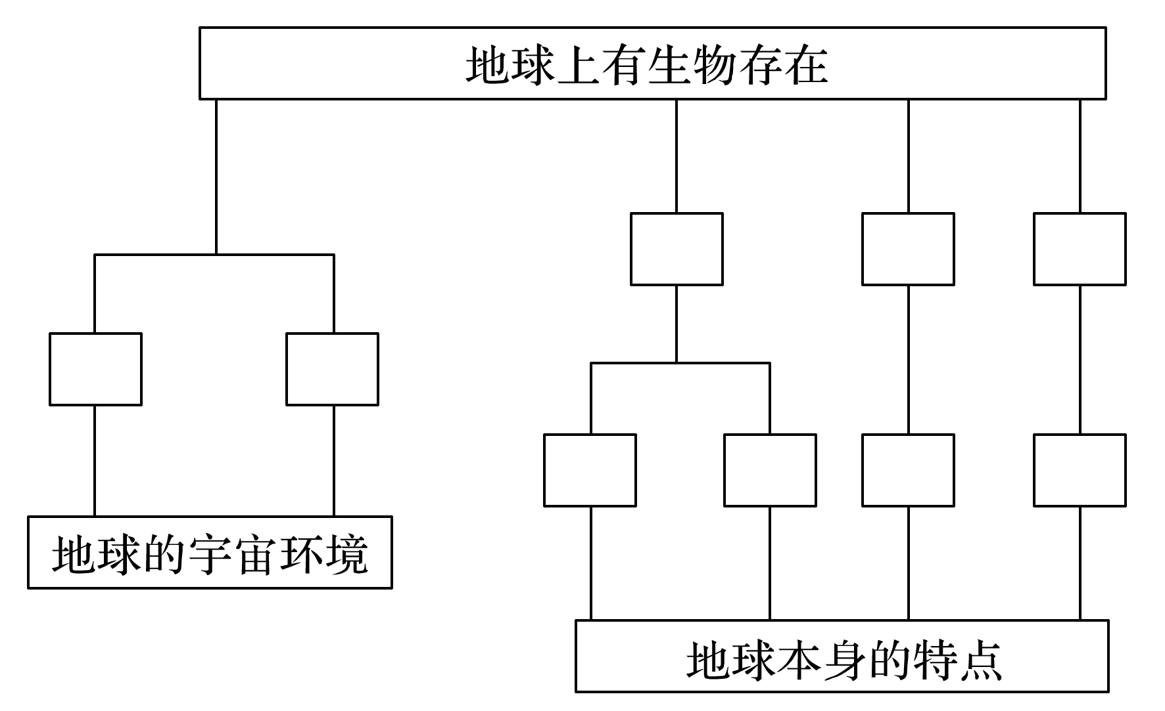

①原始海洋形成　②日地距离适中　③地球体积、质量适中　④液态水　⑤昼夜交替周期不长　⑥地球所处太阳系有比较稳定的太阳辐射　⑦适宜的温度　⑧适合生物呼吸的大气

⑨地球处在比较安全的宇宙环境中

27．太阳辐射是地球上重要的能源来源，也日益成为人类在日常生活和生产中不断开发利用的新能源。读“世界年太阳辐射总量分布图”，回答下列问题。(12分)

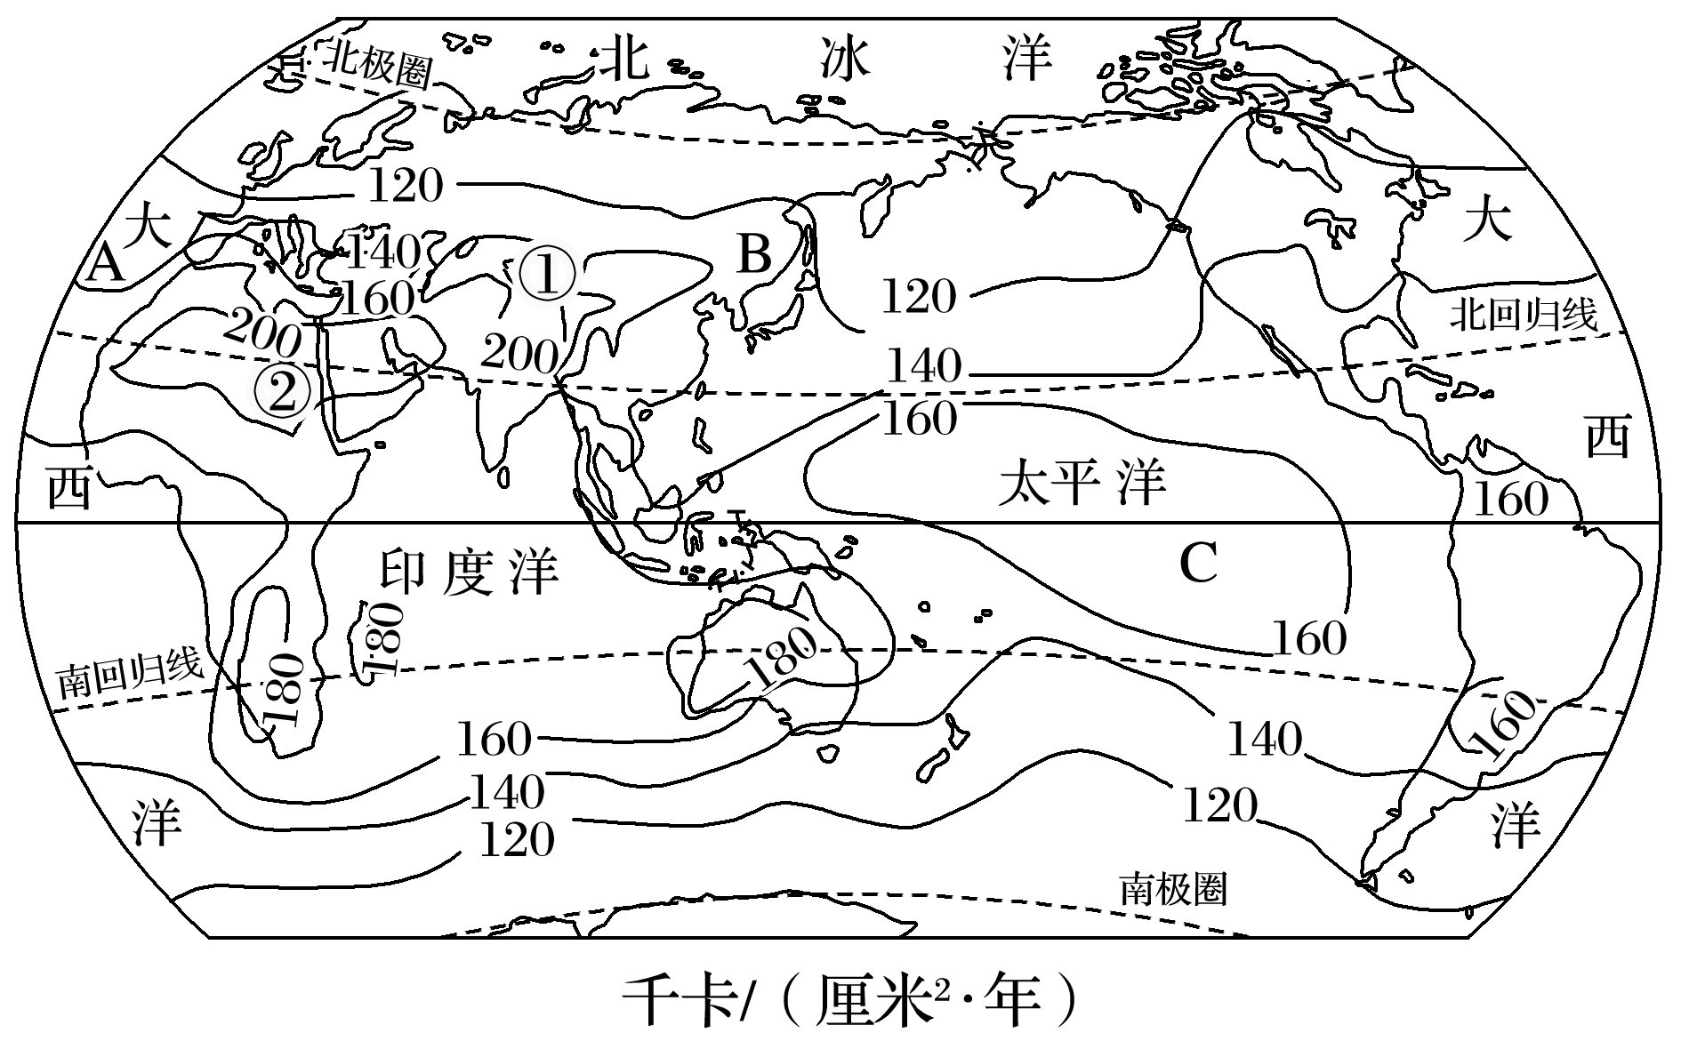

(1)太阳辐射是太阳以________的形式向宇宙空间放射的能量。太阳辐射能主要集中在波长较短的________。(2分)

(2)世界太阳辐射强度较高的是①②区域，这两个区域的太阳辐射强度均高于赤道地区，其共同原因是什么？(5分)

(3)图中C的值大约是________，它大于B的原因主要是什么？(5分)

28．阅读材料，回答下列问题。(9分)

“地处青藏高原和黄土高原交会地带的和政县是远古时代各种古脊椎动物繁衍生息的乐园，孕育了今天弥足珍贵的古脊椎动物化石群。不同化石群埋藏在不同的地层中。据了解，

1 000万年前的古脊椎动物化石，是研究青藏高原隆升历史及古环境、古气候的重要物质依据和信息源。”看到这则消息，上海某中学地理小组的同学们特别感兴趣，他们决定利用暑假去实地考察研究一番。在地理老师的指导下，他们给这次考察命了名，并做了大量物质上、知识上的准备工作。

(1)考察名称：____________与地质年代、自然地理环境的关系。(2分)

(2)结合相关资料，他们绘制了一幅古生物化石地表分布示意图，并对相关问题进行了分析。

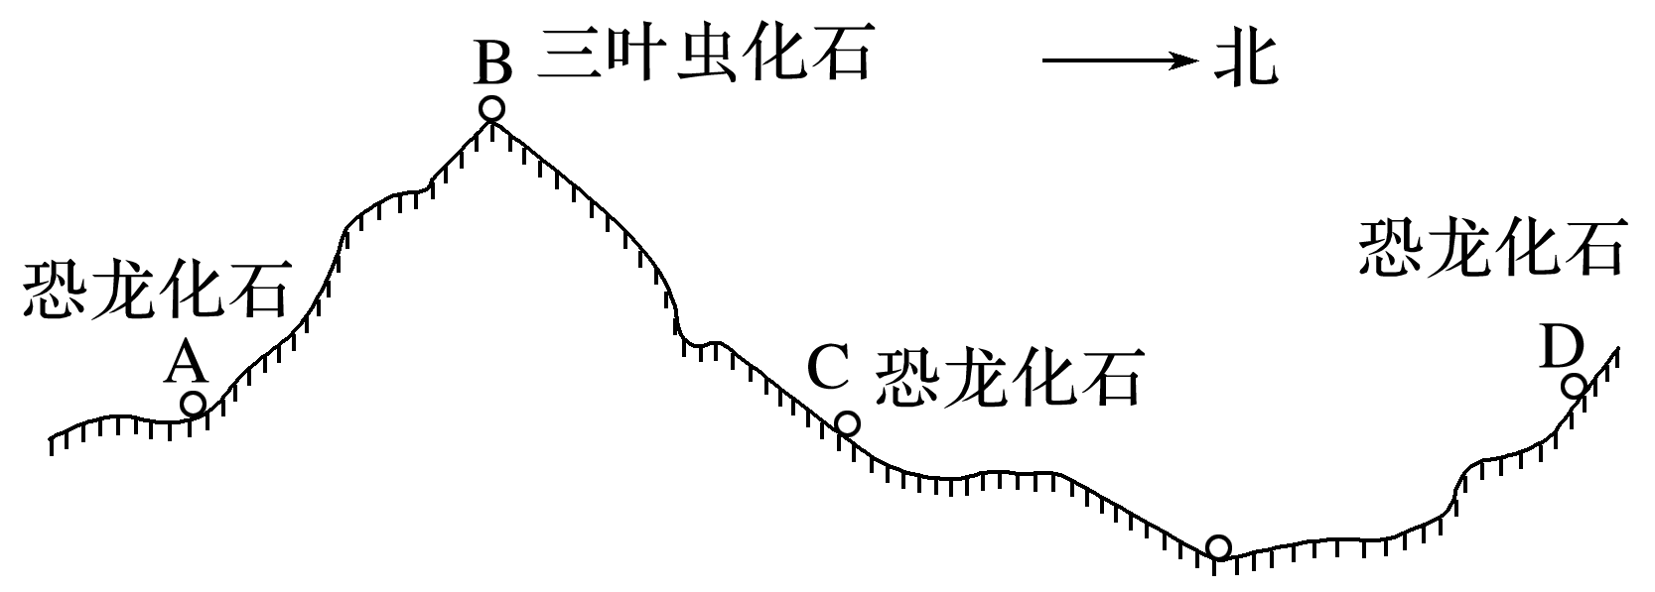

三叶虫生活时期该地应为________(填“海洋”或“陆地”)环境；恐龙繁盛时期，该地应为______(填“海洋”或“陆地”)环境，气候特点为__________，植被特点为_________。(4分)

(3)考察结论：根据实地考察及资料分析，他们认为迄今为止青藏高原地区：①地理环境经历了从________环境到________环境的演变；②由不同化石的相对位置关系可知，地壳经历了________(填“抬升”“下降”或“水平”)运动。(3分)

29．下图是“地震波速度与地球内部圈层结构图”。读图回答下列问题。(20分)

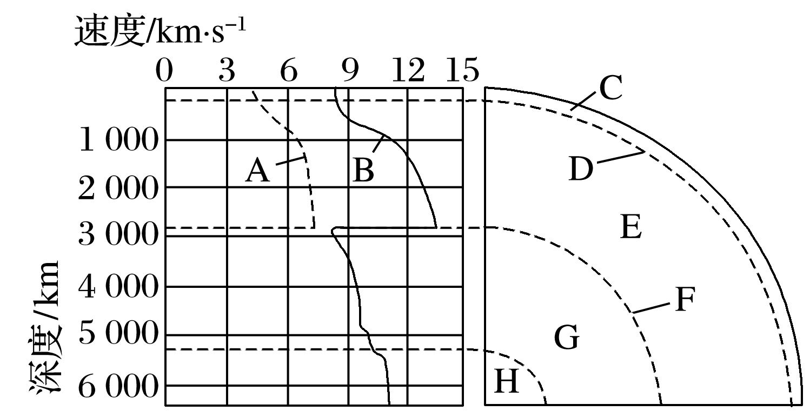

(1)图中A、B表示地震波，其中A表示________波，B表示________波，其判断依据是

________________________________________________________________________。(5分)

(2)图中C～H分别表示地球内部圈层结构，D表示________面，其判断依据是___________

__________________________；该面以上C代表________，该面以下E代表________。(5分)

(3)图中F处，地震波A完全_______，地震波B速度_______并继续往深处传播。这说明F面以上的E物质状态为_______态，以下的G物质状态为_______态，F表示______面。(5分)

(4)C层主要由__________组成。G层表示__________，H层表示__________。地球的岩石圈是指____________和________________。(5分)